**Первенство по тхэквондо**

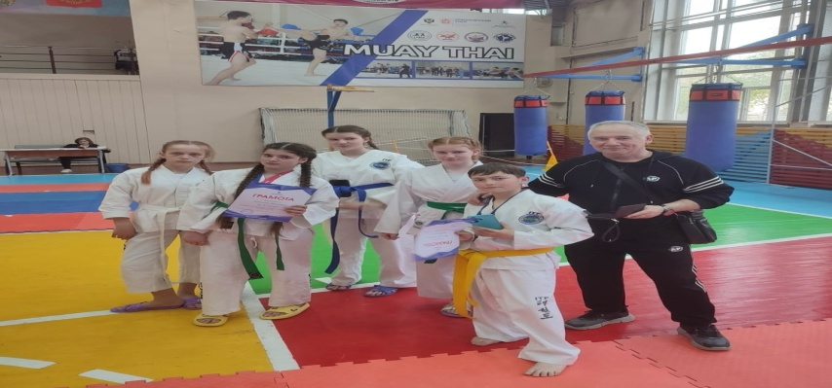

С 10 по 12 мая 2024 года проходили соревнования на Первенство города Красноярска по тхэквондо ГТФ. В данном виде спорта принимали участие ребята из п.Новокаргино Енисейского района.  
 На спортивной площадке встретились команды из разных городов и районов края. Спортсмены Енисейского района добились следующих результатов:

- Василенко Максим - 1 место в спарринге.

- Демин Максим - 2 место.   
- 3 место - стоп-балл.  
- Бунакова Дарья - 2 место.   
- Казанова Кристина - 3 место.   
- Литвинова Лидия - 2 место.   
- Бунакова Василиса - 2 место.  
 Все ребята воспитанники спортивной школы, занимаются тхэквондо у тренера- преподавателя Ташходжаева Константина.

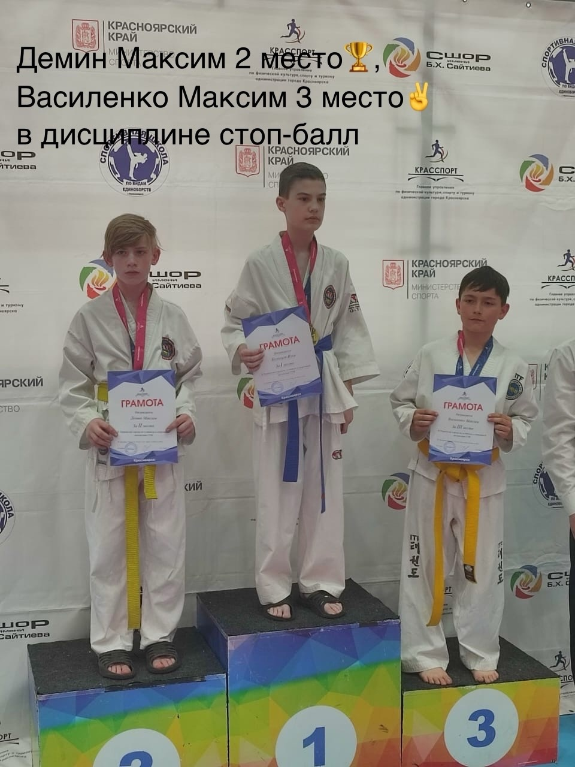

Поздравляем спортсменов и тренера с успешным выступлением и желаем завоевать золотые медали на Первенстве края.